**Методические рекомендации для студентов**

**Тема** «Химические реактивы и способы их очистки»

**Значение темы:**

Проведение анализа в лаборатории невозможно без использования химических веществ, называемых реактивами. Количество различных веществ используемых в анализе огромно. Знания свойств реактивов, правил их хранения и работы с ними необходимо в каждодневной работе медицинского лабораторного техника.

В лаборатории может не оказаться реактива нужной степени чистоты. Кроме того, многие соли, содержащие кристаллизационную воду, при хранении теряют часть этой воды. Гигроскопичные вещества при хранении поглощают пары воды из воздуха. Такие реактивы, как спирт, бензол, эфир, содержат большее или меньшее количество воды. Во всех этих случаях реактивы очищают.

На основе теоретических знаний и практических умений обучающийся должен **знать**:

* классификацию химических реактивов
* правила хранения и пользования химическими реактивами
* методы очистки химических реактивов от примесей
* устройство дистиллятора, правила работы

**уметь:**

* проводить очистку химических реактивов методом возгонки, перекристаллизации.
* демонстрировать работу дистиллятора.

**овладеть ОК и ПК**

OK 1. Понимать сущность и социальную значимость своей будущей профессии, проявлять к ней устойчивый интерес.

ОК 2. Организовывать собственную деятельность, выбирать типовые методы и способы выполнения профессиональных задач, оценивать их эффективность и качество.

ОК 6. Работать в коллективе и команде, эффективно общаться с коллегами, руководством, потребителями.

ОК 7. Брать ответственность за работу членов команды (подчиненных), за результат выполнения заданий.

ОК 12. Оказывать первую медицинскую помощь при неотложных состояниях.

ОК 13. Организовывать рабочее место с соблюдением требований охраны труда, производственной санитарии, инфекционной и противопожарной безопасности.

Студент должен овладеть **профессиональными компетенциями**

ПК1.1.Готовить рабочее место для проведения лабораторных общеклинических исследований.

ПК2.1Готовить рабочее место для проведения лабораторных гематологических исследований.

ПК3.1. Готовить рабочее место для проведения лабораторных

биохимических исследований.

ПК 5.1. Готовить рабочее место для проведения лабораторных

гистологических исследований.

ПК 5.2. Готовить препараты для лабораторных гистологических исследований биологических материалов и оценивать их качество.

**План изучения темы:**

**Актуализация знаний.**

Ответьте на вопросы:

1. Назовите правила ТБ при работе с кислотами, щелочами, ЛВЖ, токсическими веществами.
2. Назовите правила утилизации неиспользованных реактивов.
3. Перечислите приемы первой медицинской помощь при неотложных состояниях, вызванных действием перечисленных реактивов

**2. Содержание темы. ПЕРЕПИСАТЬ**

**Классификация и правила хранения химических реактивов**

Правильность и точность анализа в значительной степени зависит от степени чистоты применяемых реактивов. В лабораторной практике используются реактивы, качество которых регламентируется государственными стандартами. В зависимости от содержания основного и допустимых примесей химические реактивы имеют следующие марки чистоты:

**Классификация химических реактивов**

**а) по степени чистоты**

|  |  |  |
| --- | --- | --- |
| Марки реактивов | Условные обозначения | Общее содержание примесей |
| чистые | ч. | Не более 2% |
| чистые для анализа | ч.д. а | 0,5-1% |
| химически чистые | х.ч. | не превышает 10-3 - 10-5 % |
| Высокочистые  - спектрально-чистые  - эталонной чистоты  - особо чистые | с.п.  э.ч.  о.ч. | не превышает 10-5 – 10-10 % |
| технические | техн. | Более 2% |

**б) по свойствам**

|  |  |  |
| --- | --- | --- |
| **Группы реактивов** | **Примеры реактивов** | **Условные обозначения** |
| гигроскопичные | гидроксиды калия и натрия, хлорид аммония, ангидриды кислот и др. |  |
| светочувствительные | Раствор иода, пероксид водорода, соединения серебра. |  |
| пожароопасные | ЛВЖ (спирт, ацетон, бензол, эфиры и др.) |  |
| ядовитые | соединения ртути, мышьяка, синильной кислоты, ментол и др. |  |

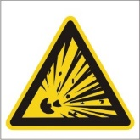**Другие условные обозначения:**

Взрывоопасно Опасность (прочие опасности)

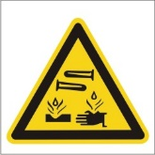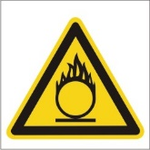Едкие вещества Пожароопасно. Окислитель

**Этикетка химического реактива**

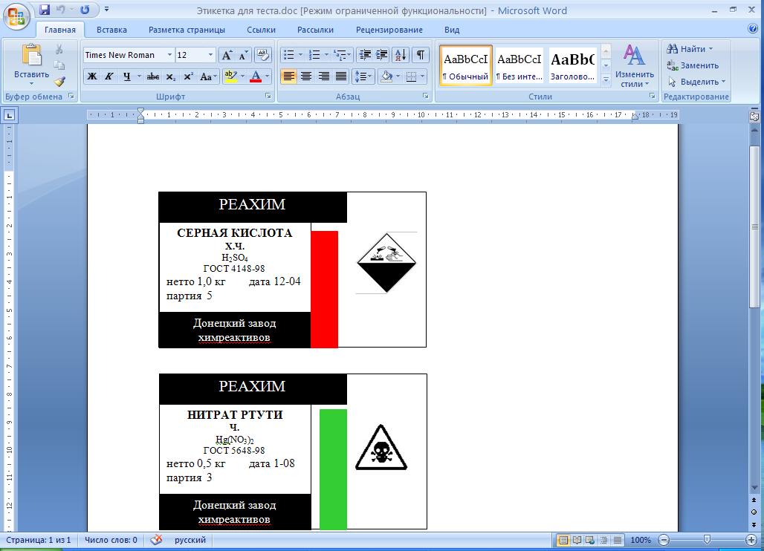

Название вещества, формула

Степень чистоты, свойство реактива

**3.**

Масса реактива, номер партии

Номер ГОСТа, дата изготовления

В лабораторной практике для аналитические целей преимущественно используют марки ч.д.а. или х.ч.

**б) по свойствам**

а) **гигроскопичные** (влагочувствительные)

Поглощение влаги может происходить при негерметичной упаковки реактива и может привести не только к увлажнению вещества, но и изменению его свойств.

б) **светочувствительные**

Некоторые вещества под действием света изменяются, вступая в реакции окисления, восстановления, изомеризации и т.п.

в) **пожароопасные**

К ним относятся такие соединения, которые способны от кратко временного контакта с источником зажигания (искра, пламя, нить накала) или самопроизвольно воспламеняться.

г) **ядовитые**

Многие химические реактивы в большей или меньшей степени ядовиты. Особенно опасно систематическое попадание в организм человека в течение длительного времени соединений, вызывающих хронические отравления (соединения ртути, мышьяка, синильной кислоты, ментол и др.). Даже соединения, которые используются каждодневно в больших количествах, могут быть токсичными. Работать с такими веществами нужно только в вытяжном шкафу.

Таблица 5

**Примеры реактивов, относящихся к различным группам**

|  |  |  |
| --- | --- | --- |
| **Группы реактивов** | **Примеры реактивов** | **Условные обозначения** |
| гигроскопичные | гидроксиды калия и натрия, хлорид аммония, ангидриды кислот и др. |  |
| светочувствительные | Раствор иода, пероксид водорода, соединения серебра. |  |
| пожароопасные | Легко воспламеняющиеся жидкости (лвж) (спирт, ацетон, бензол, эфиры и др.) | W 01 Пожароопасно. Легковоспламеняющиеся вещества |
| ядовитые | соединения ртути, мышьяка, синильной кислоты, ментол и др. | W 03 Опасно. Ядовитые вещества |

В лабораторном помещении должны храниться небольшие запасы химических реактивов. Их держат в банках, склянках с пришлифованными стеклянными пробками или пластмассовыми крышками из полиэтилена, а наиболее летучие (хлороводородная кислота, раствор аммиака, бром) – на специальных полках в вытяжном шкафу.

Общий запас одновременно хранящихся в каждом рабочем помещении лаборатории огнеопасных жидкостей не должен превышать суточные потребности. Склянки, в которых содержится более 50 мл. ЛВЖ, должны хранится в железных ящиках для горючего с плотно закрывающейся крышкой, со стенками и дном, выложенными асбестом.

Светочувствительные реактивы хранят в темных склянках или банках, обернутых черной бумагой.

Сильные яды должны храниться в опечатанных шкафах и сейфах.

Хранить реактивы допускается лишь в специально оборудованных и хорошо вентилируемых помещениях, в строгом порядке.

Не разрешается совместное хранение реактивов, способных взаимодействовать друг с другом, например, окислители и восстановители, кислоты и щелочи.

Обособленно следует хранить следующие группы реактивов:

- взрывчатые вещества,

- горючие и сжиженные газы,

- самовозгорающиеся или самовоспламеняющиеся вещества,

- яды.

Реактивы, не требующие специальных условий хранения, размещают на стеллажах. Неорганические вещества расставляют по общеизвестной классификации: простые вещества (металлы, неметаллы), оксиды, основания, соли. Соли лучше расставлять по катионам. Кислоты хранят отдельно. Органические вещества удобно расставлять по алфавиту.

Нормы и правила хранения реактивов разрабатываются и утверждаются отдельно в каждой организации в зависимости от особенностей работы, наличия оборудования и складских помещений.

**Правила пользования реактивами**

1. Главное требование к реактивам - их чистота. Реактив нужно беречь от загрязнения.
2. Нельзя ссыпать и сливать реактив из посуды, в которой проводится реакция, обратно в посуду для хранения.
3. Нельзя путать пробки от посуды с разными реактивами, а также хранить реактивы без пробок. Необходимо строго учитывать, какой пробкой закрывать бутылки или склянки. Резиновыми пробками нельзя закрывать склянки с такими реактивами, как бензин, керосин, бензол, толуол и другие жидкие углеводороды, а также дихлорэтан, эфир и др., от паров которых резина набухает и размягчается.
4. Нельзя брать реактив руками.
5. Банки с летучими веществами должны открываться в момент непосредственного пользования ими.
6. Работы с ядовитыми и плохо пахнущими, воспламеняющимися веществами проводят в вытяжном шкафу.
7. При необходимости определения запаха осторожно направлять пары вещества рукой от сосуда к себе.
8. Ядовитые и едкие реактивы после проведения работы сливать в специальные склянки.

**Методы очистки химических реактивов**

1. Пользуясь текстом учебника, заполните таблицу: ЗАПОЛНИТЬ ТАБЛИЦУ

|  |  |  |
| --- | --- | --- |
| Метод очистки | Суть метода | Посуда и оборудование |
| 1. Перекристаллизация 2. Перегонка(дистилляция) 3. Возгонка 4. Абсолютирование спирта |  |  |

Если в лаборатории отсутствует химический реактив определенной степени чистоты, его приходится дополнительно очищать. Самыми распространенными методами очистки являются: фильтрование, центрифугирование, перекристаллизация, перегонка (дистилляция), возгонка (сублимация), абсолютирование (высушивание).

**Перекристаллизация** применяется для очистки различных растворимых солей и многих твердых органических веществ. В основе очистки веществ методом перекристаллизации лежат два основных свойства:

1) изменение растворимости веществ в зависимости от температуры;

2) свойство кристаллов не включать (практически) в свою решетку посторонние вещества.

При перекристаллизации готовится горячий насыщенный раствор. При охлаждении раствора вследствие понижения растворимости выделяются кристаллы очищаемого вещества. Примеси остаются в растворе, т. к. раствор является насыщенным только по отношению к очищаемому веществу.

Таким образом, очистка перекристаллизацией сводится к растворению загрязненного вещества при повышенной температуре и последующему выделению кристаллов вещества из пересыщенного раствора при более низкой температуре. Очистка перекристаллизацией возможна, если растворимость зависит от температуры.

Насыщенный раствор соли, который остается после отделения выпавших кристаллов называется *маточным*. Некоторое количество примесей может быть увлечено осадком, поэтому повторные перекристаллизации повышают чистоту получаемого вещества.

Если растворимость вещества мало изменяется с изменением температуры, то для полной кристаллизации применяется высаливание. При высаливании к раствору очищаемого вещества добавляют реактив, понижающий его растворимость и способствующий кристаллизации. Например, при перекристаллизации хлорида натрия добавляют хлористоводородную кислоту.

Если реактив содержит нерастворимые примеси, раствор перед охлаждением фильтруют через складчатый фильтр в воронке для горячего фильтрования.

Методом перекристаллизации можно очищать и многие твердые органические вещества. Перекристаллизацию можно проводить не только из водных растворов, но и из спиртов, бензольных и др.

**Перегонка или дистилляция** - один из важнейших методов очистки жидкостей. При перегонке жидкость путем нагревания переводят в парообразное состояние, затем снова конденсируют, т. е. превращают в жидкость. При этом все твердые примеси и более высококипящие жидкие примеси остаются в колбе, а более низкокипящие примеси отгоняются раньше основной жидкости. Перегонкой очищают воду и другие жидкости.

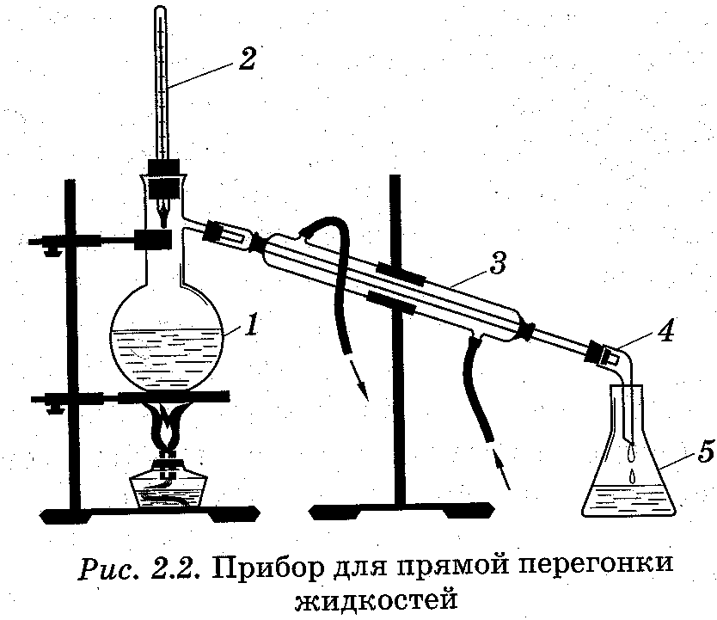В колбу Вюрца (1) вставляют воронку с длинной трубкой и аккуратно наливают жидкость, подлежащую перегонке, бросают несколько капилляров с одним запаянным концом (запаянный конец должен находиться над жидкостью), это необходимо для равномерного кипения. Закрывают горло колбы пробкой с термометром (2). После этого подставляют приемник для дистиллята (5) и начинают нагревать (рис.15).

Рис. 15 Аппарат для перегонки жидкостей

При перегонке необходимо внимательно следить. Чтобы жидкость кипела равномерно и не бурлила. Перегонка не должна проходить слишком быстро. Как только жидкость закипит, внимательно следят за показаниями термометра. Первая небольшая порция дистиллята - это примеси. Когда показания термометра будут соответствовать температуре кипения перегоняемого вещества подставляют другой приемник, куда собирают перегоняемое вещество. Перегонку заканчивают тогда, когда в колбе Вюрца остается небольшое количество жидкости. *Перегонять досуха не разрешается*.

Большое значение в лаборатории придают перегонке воды, так как все растворы готовят только на дистиллированной воде. Ее расходуют в больших количествах и для других целей.

Для получения дистиллированной воды в лабораториях применяют **аквадистилляторы** (рис. 16). Дистиллированная вода образуется в **дистилляторе** за счет процесса перегонки, который основан на том, что при испарении вода отделяется от всех примесей, которые в ней содержались. Вода, попадая в перегонный куб **дистиллятора**, нагревается в нем до кипения и начинает испаряться. Образовавшийся в результате испарения конденсат не содержит примесей. Это уже очищенная вода. Такая вода называется дистиллированной (дистиллят).

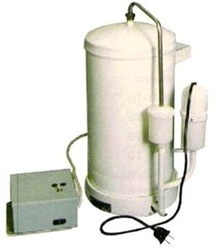**Очистка методом возгонки.** Некоторые твердые вещества, например йод, обладают способностью при нагревании. Не плавясь переходить в твердое состояние. Это явление называется *сублимацией или возгонкой.* Возгонка применяется для очистки веществ от нелетучих примесей. Этим методом можно очистить йод, хлорид аммония, серу и др.

Рис. 16 Аквадистиллятор АДЭа-4 СЗМО

**Обезвоживание органических реактивов.** При работе в лаборатории часто приходится очищать различные растворители (спирт, эфир, бензол и др.). Все эти реактивы содержат воду в том или ином количестве, присутствие которой может мешать работе. Поэтому эти реактивы, прежде чем перегонять, высушивают. Очищенные таким образом жидкости называются абсолютными. Поскольку органические реактивы обладают разными свойствами, способы их высушивания различны.

*Абсолютирование спирта.* Для высушивания спирта в круглодонную колбу помещают обезвоженный сульфат меди CuSO4 и наливают спирт. Колбу подключают к обратному холодильнику, который закрывают пробкой с хлоркальциевой трубкой. В хлоркальциевую трубку помещают прокаленный хлорид кальция для поглощения паров воды из воздуха. Прибор устанавливают на водяной бане и кипятят в течение 6-8 часов. По окончании кипячения обратный холодильник заменяют холодильником Либиха и спирт перегоняют в чистую колбу. Прибор во время перегонки тщательно защищают от попадания влаги воздуха.

*Абсолютирование бензола*. В бензол помещают прокаленный хлорид кальция, закупоривают и дают постоять в течение суток. Отфильтровывают и добавляют мелко нарезанный, хорошо очищенный от керосина и оксидной пленки металлический натрий. Собирают прибор с обратным холодильником и кипятят в течение 3-4 часов на песочной бане. После этого бензол перегоняют над натрием, тщательно защищая его от попадания влаги воздуха. Категорически защищается нагревать бензол с металлическим натрием на водяной бане или газовой горелке.

*Абсолютирование эфира.* Эфир, хранившийся долгое время, может содержать примеси пероксида диоксэтила. Поэтому в первую очередь эфир энергично взбалтывают в делительной воронке с концентрированным раствором гидроксида натрия или калия. Отделенный от щелочи эфир взбалтывают в делительной воронке с равной порцией воды и отделяют от воды. После промывания эфира водой к нему добавляют прокаленный хлорид кальция и дают постоять в течение суток. Затем эфир отфильтровывают, добавляют мелко нарезанный металлический натрий, кипятят с обратным холодильником, как при обезвоживании бензола, и перегоняют, нагревая на песочной бане.

1. Пользуясь текстом учебника, заполните таблицу: ЗАПОЛНИТЬ ТАБЛИЦУ

|  |  |  |
| --- | --- | --- |
| Метод очистки | Суть метода | Посуда и оборудование |
| 1. Перекристаллизация 2. Перегонка(дистилляция) 3. Возгонка 4. Абсолютирование спирта |  |  |